Ignacio vivas (4,86)

Sobre el funcionamiento
El botón eliminar tendría que deshabilitarse cuando no haya contactos
No funciona eliminar un contacto concreto (poner un nombre que exista sin teléfono)
Si pongo un nombre vacío no me dice nada (tampoco hace nada)
Si sólo hay un contacto, me dice que hay dos

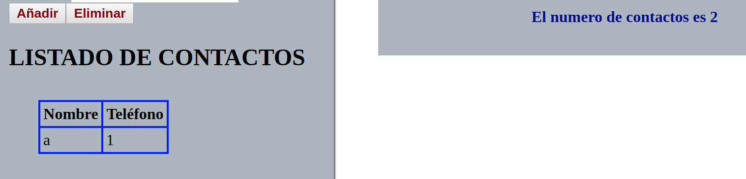
Sobre el código
Hay que separar el controlador de la vista
No hay que leer con REQUEST, siempre que sepamos que es GET o POST, de esas superglobales
Observa tu código
else if ($_REQUEST["btn"] == "Eliminar") {
$agenda = array();
} else {
$agenda = array();
}
Haces lo mismo, entonces ¿por qué repetirlo?
Muy buena la función tabla()
En lugar de estar siempre referenciando a superglobales, es mejor leerlo en una variable y luego acceder a esa variable
Por ejemplo en tu código
if ($_REQUEST["nombre"] == "" || $_REQUEST["telefono"] == "") {
$v = 'Debe añadir todos los datos';
} else {
$agenda[$_REQUEST["nombre"]] = $_REQUEST["telefono"];
}
Mejor (ya pongo $_POST en lugar de $_REQUEST)
$nombre = $_POST['nombre'];
$telefono = $_POST['telefono'];
if ($nombre == "" || $telefono == "") {
Ya que además vas a usar más veces ese valor
En el formulario, tu acción
if (empty($agenda)) {
echo "<input type=hidden name=array[] value =''>";
}
No hace falta ponerla, no es útil.
No validas en el servidor que el teléfono no es numérico (mira las buenas prácticas validar siempre en servidor).
Comentarios prácticamente nulos

